Муниципальное автономное образовательное учреждение

«Нижнемуллинская средняя школа».

**Оценка влияния атмосферного давления на самочувствие людей.**

Коротаева Диана

“8 класс”

Руководитель:

Кулешова Татьяна Алексеевна.

Нижние Муллы 2019

Содержание

Введение……………………………………………………………………….3

Глава 1. Теоретическая часть

* 1. Атмосферное давление………………..……………………………………4
  2. Опыт Эванджелиста Торричелли……………………………………….4
  3. Артериальное давление, и каким оно бывает…………………………5
  4. Прибор для измерения артериального давления …………………….5
  5. Влияние перепадов атмосферного давления на организм…………..6
  6. Гипертония и метеозависимость………………………………………7

Глава 2. Практическая часть

2.1 Методы и методика исследования……………………………………..8

Глава 3. Результаты исследования…………………………………………9

Заключение……………………………………….………………………........11

Библиографический список…………………………………………………...12

Приложения……………………………………………………………………13

**Введение**

В настоящее время люди часто говорято том, что погода каким-то образом влияет на их самочувствие. Редко можно встретить того, кто бы ни сказал, что в плохую погоду у него болит голова, поднимается давление и т.д. Все эти признаки, как утверждают люди, происходят из-за атмосферных явлений (гроза, снегопад, туман, дождь и др.).

За несколько лет проводилось не так много исследований. Некоторые ученые все ещё продолжают говорить о том, что на изменение самочувствия влияет метеозависимость. Другие, что погодные явления никак не отражаются на человеке, и это только выдумки человека.

Сейчас уже ученые не интересуются этим вопросом. Многие привыкли основываться на старых исследованиях, которые до сих пор не могут дать точный ответ. Но люди привыкли считать, что к каким-либо изменениям в их состоянии имеет отношение погода.

В моей семье родственники также часто говорят об этом. В плохую погоду они утверждают, что повышенное, или пониженное давление – это признаки изменения погодных условий. Именно поэтому я решила заняться исследованием данного вопроса.

Цель**:** исследование зависимости самочувствия человека от атмосферного давления.

Задачи:

1. Фиксировать изменение атмосферного давления за определенный промежуток времени.
2. Измерять регулярно артериальное давление (А.Д.) у людей разного возраста.
3. Фиксировать самочувствие людей в различную погоду, время.

Гипотеза:атмосферное давление влияет на самочувствие людей в возрасте 50-70 лет.

Объект:человек.

Предмет:влияние атмосферного давления на самочувствие людей.

**Глава 1. Теоретическая часть**

1.1 Атмосферное давление.

Нашу планету окружает газовая оболочка, одна из геосфер, которую мы называем атмосферой. Она же в свою очередь делится на 4 слоя: экзосфера, термосфера, мезосфера, стратосфера и тропосфера.

Тропосфера является самым нижним слоем. Этот слой оказывает на планету наибольшее влияние, так как здесь формируется земная погода. Её можно считать важным атмосферным слоем, ведь в ней формируются природные явления, которые непосредственно влияют на нашу жизнь.

Атмосферное давление - это давление атмосферы на все находящиеся в ней предметы и на Земную поверхность. Как правило, атмосферное давление измеряется барометром, но на сегодняшний день часто для измерения применяют барометр-анероид. От обычного ртутного барометра он отличается тем, что действует без жидкости.

Нормальным атмосферным давлением принято считать 750-760 мм рт. ст. при температуре 0 градусов по Цельсию. Так как верхние слои атмосферы оказывают давление на нижние, то у поверхности земли воздух максимально сжат. Это означает, что чем выше мы поднимаемся над Землей, тем меньше становится атмосферное давление, а точнее, когда человек поднимается на каждые 12 м, давление уменьшается на 1 мм рт. ст.

1.2. Опыт Эванджелиста Торричелли.

В 1643 г. итальянский ученый и математик Эванджелиста Торричелли провел опыт, который доказал существование атмосферного давления и смог определить его величину. Также, он сконструировал прибор для измерения атмосферного давления - барометр.( рис.1)

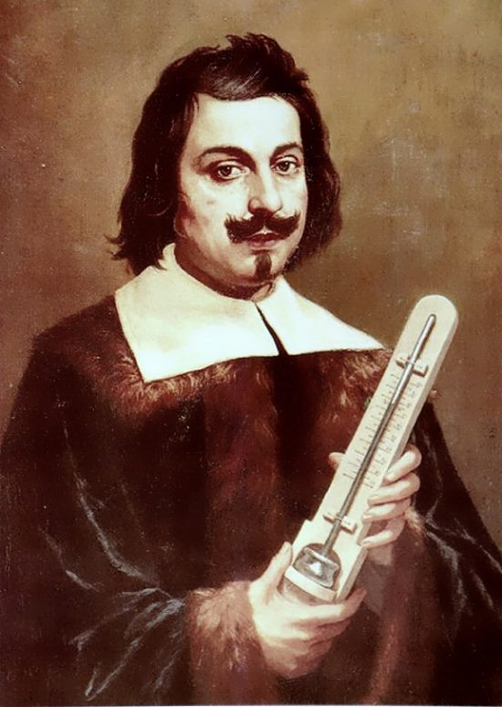 Рис. 1 Эванджелиста Торричелли с барометром

Опыт Торричелли заключался в том, что в стеклянную трубку длиной около 1 метра, которую запаяли с одного конца, налили в эту трубку ртуть и опустил трубу с открытым концом в чашку с ртутью. После чего из трубки вылилось какое-то количество ртути. [1]

В конце своего опыта он сделал два вывода: в пространстве над ртутью в трубке нет воздуха, а ртуть не выливается из трубки обратно в сосуд потому, что атмосферный воздух давит на поверхность ртути в сосуде. Из этого следовало, что воздух имеет вес. [2]

1.3 Артериальное давление, и каким оно бывает.

Артериальное давление– это процесс сдавливания стенок капилляров, артерий и вен под влиянием циркуляции крови.

Существуют два показателя артериального давления:

1. Систолическое (или верхнее) - это артериальное давление в момент сокращения сердечной мышцы, которое испытывают стенки сосудов при циркуляции крови. Его также называют верхним давлением, показатели которого в пределах нормы должны составлять 110-120 мм рт. ст.
2. Диастолическое давление (или нижнее) – это вторая цифра, характеризующая напор крови, когда сердечная мышца расслаблена. Нормальные показатели нижнего давления для здорового человека среднего возраста составляют 70-90 мм рт. ст.

Параметр записывается двумя числами. Например, давление 134/70 означает, что систолическое давление равно 134 мм ртутного столба, а диастолическое – 70 мм. Артериальное, также как и атмосферное давление измеряется в мм рт. ст.

1.4 Прибор для измерения артериального давления.

Тонометр – это прибор для измерения артериального давления человека, призванный способствовать профилактике сердечно сосудистых заболеваний, прежде всего артериальной гипертензии. (рис.2)

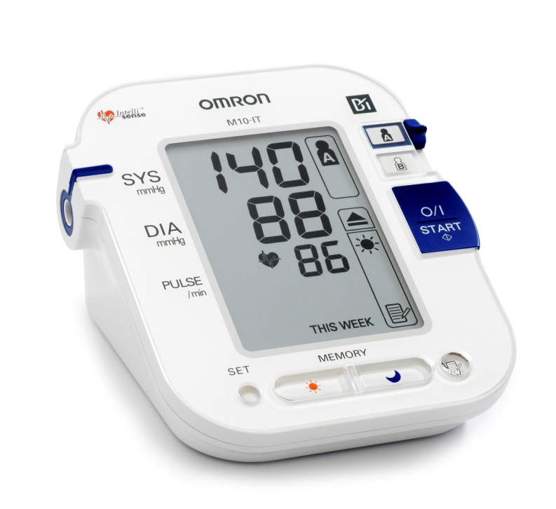рис. 2 Автоматический тонометр

Сейчас разновидностей тонометров много. Есть механический мембранный, полуавтоматический, электронный тонометры, но в наше время часто используют электронные и механические тонометры.

1.5 Влияние перепадов атмосферного давления на организм.

Как я говорила раньше, нормальным атмосферным давлением принято считать750 - 760 мм рт. ст. При этом давлении с человеком ничего не происходит и он чувствует себя нормально.

Резкие скачки атмосферного давления сильно влияют на человека. Попадая в пространство, где давление значительно ниже атмосферного, например, на высокие горы или при взлёте или посадке самолёта, нередко испытывает боль в ушах и даже во всём теле. Наружное давление быстро уменьшается, воздух, находящийся внутри нас, начинает расширяться, производит давление на различные органы и вызывает боль.

В пример можно привести лётчиков. Люди этой профессии почти всю жизнь проводят в воздухе. Отбирают на эту профессию людей с отменным здоровьем и перед каждым полётом у них проверяют давление, зрение, всевозможные анализы и т.д. В СССР с 1960-1990 годы проходили исследования смертности представителей разных профессий, и было выявлено, что к 50 годам смертность летчиков в 1,5 раз превысила аналогичный показатель среди мужчин, занятых в других профессиях. Выяснилось, что во время полетов происходит ускоренное старение организма, которое в первую очередь, касается сердечно-сосудистой системы.

Есть несколько рисков, которые приводят к сосудистым катастрофам, к ним можно отнести: высокие уровни шума, вибрации, резкие перепады давления при взлетах, посадках и изменениях эшелона, пониженное давление и пониженное содержание кислорода, гиподинамия, обезвоживание, неудовлетворительный с точки зрения химии состав вдыхаемого воздуха, а также напряженный характер летного труда.

К атмосферному давлению это тоже относится. Самолет набирает высоту и атмосферное давление понижается. На 1000 м оно равно 734 мм рт. ст., на 2000 м — 569 мм, на высоте 2000м — 596 мм рт. ст., на 3000 м — 526 мм рт. ст. В летящем самолете за счет герметичности планера атмосферное давление поддерживается в интервале 630-567 мм рт. ст.,

что соответствует высоте 1600 — 2400 метров. По этой причине пассажиров и членов экипажа закладывает уши при наборе высоты и снижении. Однако пассажир летает от случая к случаю, а у пилотов это каждодневная работа. [3]

Поэтому лётчики часто не доживают до 60 лет, с учётом того, что вели здоровый образ жизни.

* 1. Гипертония и метеозависимость.

При снижении атмосферного давления всегда повышается влажность воздуха, нередко появляются осадки, и понижается температура воздуха. Часто, первыми это чувствуют Гипотоники – это люди с хронически пониженным артериальным давлением. У них присутствуют следующие симптомы: общая слабость, затрудненный вдох, чувство нехватки воздуха, одышка. А человек, имеющий высокое внутричерепное давление, испытывает немного другие симптомы: обостряются приступы мигрени; появление дискомфорта в кишечнике, за счет повышенного образования газообразования. [4]

## Гипертония — это стойкое повышение артериального давления более 139/89 мм ртутного столба в спокойном состоянии.

## Связь антициклона и АД особенно заметно сказывается на самочувствии гипертоников. При повышении атмосферного давления они могут обнаружить симптомы гипертонического криза: тахикардия; одышка; боль в области сердца; чувство тревоги; пульсация крови в ушах. [5]

## Люди не всегда замечают влияние атмосферного давления на артериальное, оно проявляется только в случаях резких погодных условий. Этим может быть циклон или антициклон. Но не все люди почувствую эту взаимосвязь.

## Здоровый человек никак не отреагирует на повышение или падение атмосферного давления, а метеозависимые люди столкнуться с недомоганием. Симптомы, появление которых ассоциируются с имением погодных условий: упадок сил и сонливость; головная боль; ломота в костях; апатия; головокружение; резкий скачок артериального давления.

Метеочувствительность – нарушение адаптации организма к перемене погодных условий. Возникает при сосудистой дистонии, хронических болезнях, последствиях травм. [6]

**Глава 2. Практическая часть**

2.1 Методы и методика исследования.

В восемь часов вечера с 31.07. 19 по 27.08.19 я проводила измерения, в ходе которого участвовало 9 человек. Всего было три группы с разными возрастными категориями: 12-16, 30-40, 50-70 лет.

Для определения артериального давления использовался тонометр.

Чтобы измерения происходили точно надо использовать следующие правила измерения А.Д.:

1. Перед началом диагностики посидеть в спокойной обстановке в течение 5 минут;
2. Перед диагностированием не курить на протяжении 30 минут;
3. АД лучше всего измерять в положение сидя. При этом рука пациента находится в расслабленном состоянии и свободна от одежды. На коже не должно быть шрамов или порезов в районе плечевой артерии, а также отека или фистулы для гемодиализа;
4. Локтевой сгиб располагают на уровне сердца, для этого кладут руку на стол чуть выше поясничного отдела;
5. Манжета тонометра накладывается на плечо таким образом, чтобы ее нижняя граница была на два пальца выше уровня локтевого сгиба. Сама манжета крепится довольно плотно, при этом она не должна вызывать болевые ощущения;
6. Определение АД производят дважды, с интервалом в 2 минуты. В случае, когда показания расходятся более чем на 5 мм рт. столба, проводят дополнительное измерение. По полученным данным выводят среднее его значение. [7]

**Глава 3. Результаты исследования**

По таблице с данными по измерениям я проводила сравнение атмосферного давления и артериального давления. Чтобы сравнить и узнать, есть ли зависимость, я расположила значения атмосферного давления в порядке возрастания (график 1). В соответствующие этим значениям даты я рассмотрела показатели артериального давления у всех возрастных групп. Таблицы были разделены на три, чтобы было четко видно, присутствует зависимость или нет (приложение 1). По этим таблицам были построены графики.

График 1

Возрастающее атмосферное давление

Из графиков видно, что артериальное давление не возрастает так же, как и атмосферное. Оно то повышается, то понижается.

График 2

Артериальное давление людей первой возрастной группы

По оставшимся графикам (график 3, график 4) можно сделать такие же выводы, как и с первым. Ни во второй, ни в третей возрастной не видно возрастания артериального давления.

График 3

Артериальное давление второй возрастной группы

График 4

Артериальное давление третей возрастной группы

**Заключение**

На основе проведенных исследований можно сделать следующие выводы:

1. Самым низким давлением, зафиксированным мной, было 729 мм рт. ст. Самое близкое к норме 755 мм рт. ст.

За 22 дня моих измерений атмосферное давление не было абсолютно нормальным. Оно отклонялось от нормы.

1. С 31 июля - 27 августа регулярно измерялось атмосферное давление людей возраста с 12-16, с 30-40 и 50-70. У некоторых участников исследования А.Д. существенно не изменялось на протяжении всего периода наблюдений.
2. Фиксация самочувствия людей существенного вклада в результаты исследования не внесла, так как участники отмечали в основном нормальное самочувствие все время наблюдения.

При изучении зависимости артериального давления от атмосферного было установлено, что линейной зависимости нет ни в одной из возрастных групп. Гипотеза исследования не подтвердилась.

**Библиографический список**

[5] – Давиденко С.В. Влияние атмосферного давления на артериальное давление человека: как зависит АД от метеоусловий.

[1] – Измерение атмосферного давления. Опыт Торричелли. Видеоурок. Физика 7 класс. [Электронный ресурс]

[4] - Как влияют перепады атмосферного давления на самочувствие человека?[Электронный ресурс]

[7] – Как правильно измерять давление человека? [Электронный ресурс] –

[6] – Левченко В.А. Метеочувствительность – причины, симптомы, диагностика и лечение. [Электронный ресурс] – Режим доступа: [3] – Почему лётчики иногда «внезапно смертны». [Электронный ресурс] –

[2] – Фатихова Ф**.**Х. Изменение атмосферного давления. Опыт Торричелли. [Электронный ресурс] -

**Приложения**

Таблица 1

Артериальное и атмосферное давления группы номер 1

|  |  |  |  |
| --- | --- | --- | --- |
|  | №1 | №2 | №3 |
| 729 мм рт. ст. | 101/72 | 106/73 | 115/71 |
| 730 мм рт. ст. | 101/64 | 97/59 | 104/83 |
| 732 мм рт. ст. | 107/64 | 118/75 | 110/65 |
| 734 мм рт. ст. | 97/54 | 110/72 | 98/66 |
| 737 мм рт. ст. | 103/62 | 108/65 | 121/66 |
| 740 мм рт. ст. | 106/63 | 98/80 | 111/73 |
| 742 мм рт. ст. | 103/58 | 108/50 | 114/74 |
| 743 мм рт. ст. | 103/64 | 103/70 | 118/81 |
| 744 мм рт. ст. | 98/58 | 108/70 | 113/79 |
| 746 мм рт. ст. | 103/62 | 118/77 | 110/60 |
| 750 мм рт. ст. | 104/66 | 98/62 | 119/70 |
| 751 мм рт. ст. | 93/58 | 109/66 | 102/73 |
| 753 мм рт. ст. | 104/64 | 97/76 | 110/63 |
| 755 мм рт. ст. | 104/66 | 105/70 | 116/70 |

Таблица 2

Артериальное и атмосферное давления группы номер 2

|  |  |  |  |
| --- | --- | --- | --- |
|  | №4 | №5 | №6 |
| 729 мм рт. ст. | 112/72 | 106/71 | 105/60 |
| 730 мм рт. ст. | 112/80 | 115/67 | 100/60 |
| 732 мм рт. ст. | 107/68 | 110/66 | 110/70 |
| 734 мм рт. ст. | 125/95 | 104/60 | 100/60 |
| 737 мм рт. ст. | 118/78 | 121/74 | 110/70 |
| 740 мм рт. ст. | 106/71 | 92/72 | 100/60 |
| 742 мм рт. ст. | 112/73 | 95/57 | 110/60 |
| 743 мм рт. ст. | 124/87 | 107/62 | 110/70 |
| 744 мм рт. ст. | 123/79 | 114/68 | 110/60 |
| 746 мм рт. ст. | 111/72 | 103/67 | 110/60 |
| 750 мм рт. ст. | 114/78 | 116/72 | 110/60 |
| 751 мм рт. ст. | 108/74 | 115/76 | 110/60 |
| 753 мм рт. ст. | 126/89 | 103/60 | 110/70 |
| 755 мм рт. ст. | 114/74 | 108/59 | 110/70 |

Таблица 3

Артериальное и атмосферное давления группы номер 3

|  |  |  |  |
| --- | --- | --- | --- |
|  | №7 | №8 | №9 |
| 729 мм рт. ст. | 147/91 | 106/58 | 130/82 |
| 730 мм рт. ст. | 164/95 | 113/69 | 134/81 |
| 732 мм рт. ст. | 157/90 | 107/59 | 135/88 |
| 734 мм рт. ст. | 147/91 | 116/58 | 138/83 |
| 737 мм рт. ст. | 157/87 | 125/69 | 148/85 |
| 740 мм рт. ст. | 128/71 | 120/66 | 146/79 |
| 742 мм рт. ст. | 142/93 | 106/54 | 128/80 |
| 743 мм рт. ст. | 145/96 | 120/56 | 112/72 |
| 744 мм рт. ст. | 150/93 | 137/72 | 118/81 |
| 746 мм рт. ст. | 156/95 | 114/61 | 133/86 |
| 750 мм рт. ст. | 120/65 | 109/56 | 116/75 |
| 751 мм рт. ст. | 144/85 | 112/55 | 144/82 |
| 753 мм рт. ст. | 120/65 | 124/67 | 126/80 |
| 755 мм рт. ст. | 142/84 | 117/60 | 130/72 |